Отчет по индивидуальному проекту, этап 3

дисциплина Операционные системы

Колобова Елизавета, гр. НММбд-01-22

Содержание

# 1 Цель работы

Создание и редактура сайта научного работника

# 2 Задание

Добавить на сайт личную информацию, создать тематические посты.

# 3 Выполнение лабораторной работы

1. В каталоге website, в котором находится рабочий репозиторий сайта, выполняем команду hugo server (рис. [1])

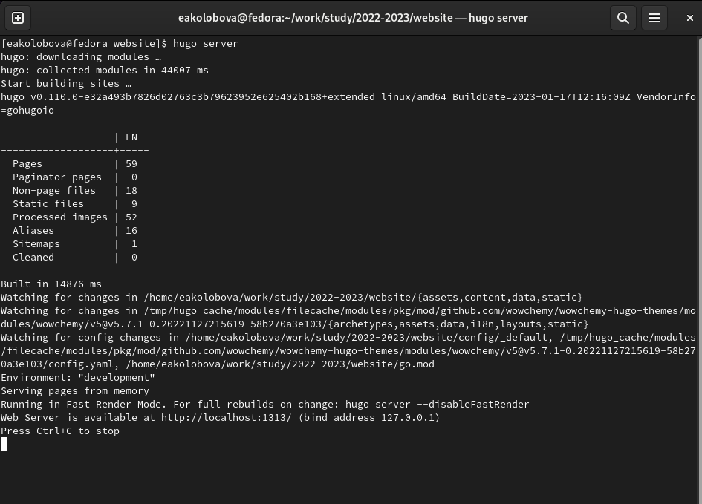

Figure 1: Рис. 1. Выполнение команды hugo server

1. Добавим к сайту достижения. Эта информация содержится в файле content/index.md. Редактируем нужное
   1. информацию о навыках (Skills). (рис. [??])
   2. информацию об опыте (Experience). (рис. [??])
   3. информацию о достижениях (Accomplishments). (рис. [??])

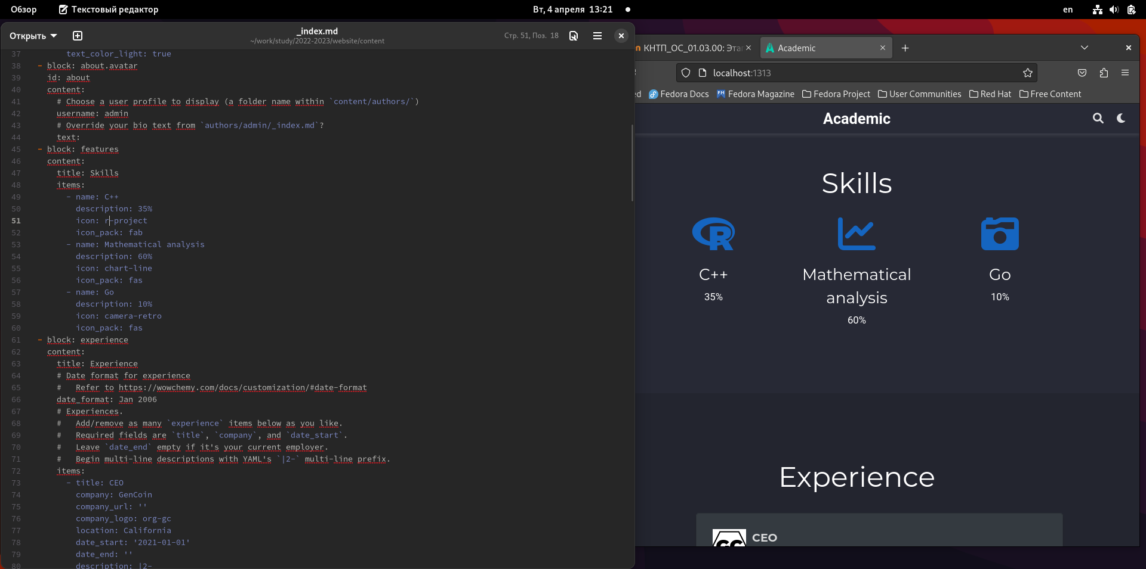 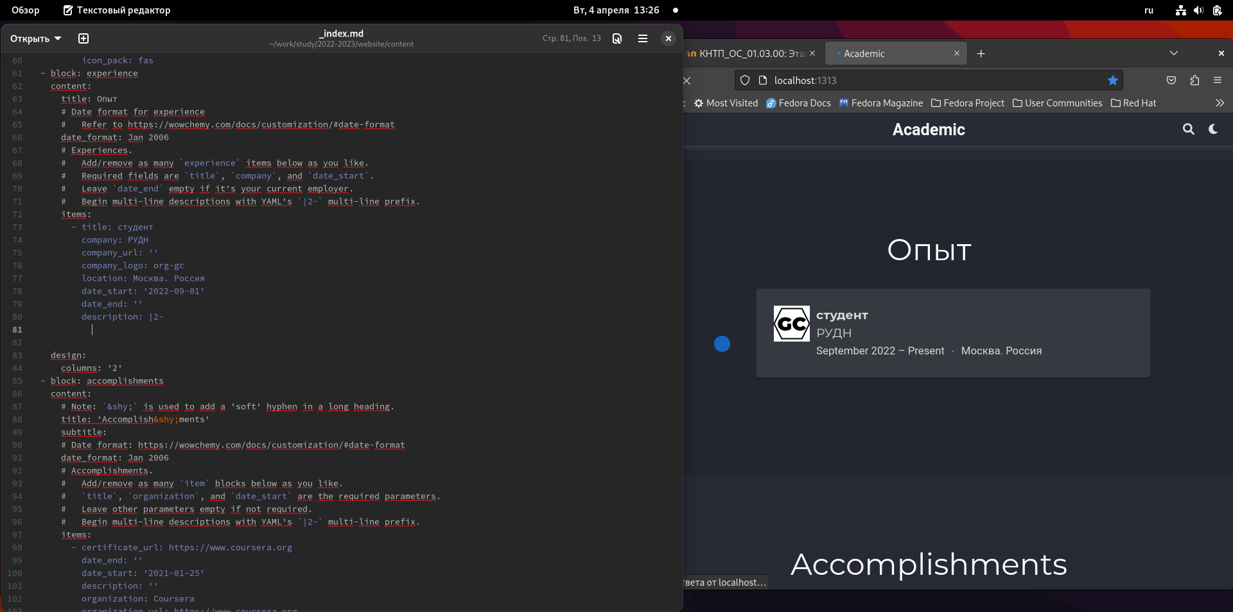 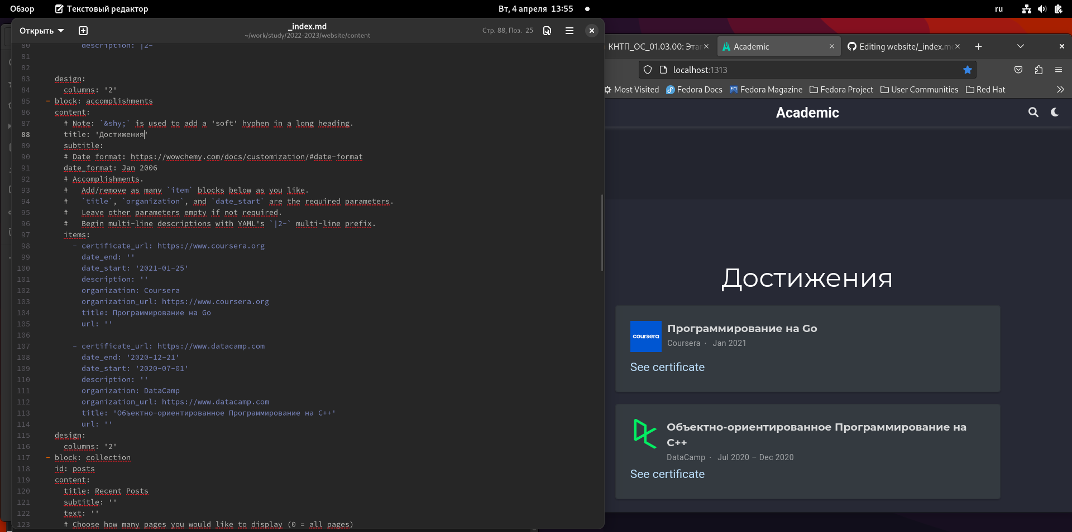

1. Сделаем пост по прошедшей неделе. Для этого в папке content/posts создадим новую папку с названием поста, добавим в нее картинку с названием featured.png и файл index.md, аналогичные тем, что содержатся в папках с примерами постов. В файле редактируем заголовок и текст поста. (рис. [2])

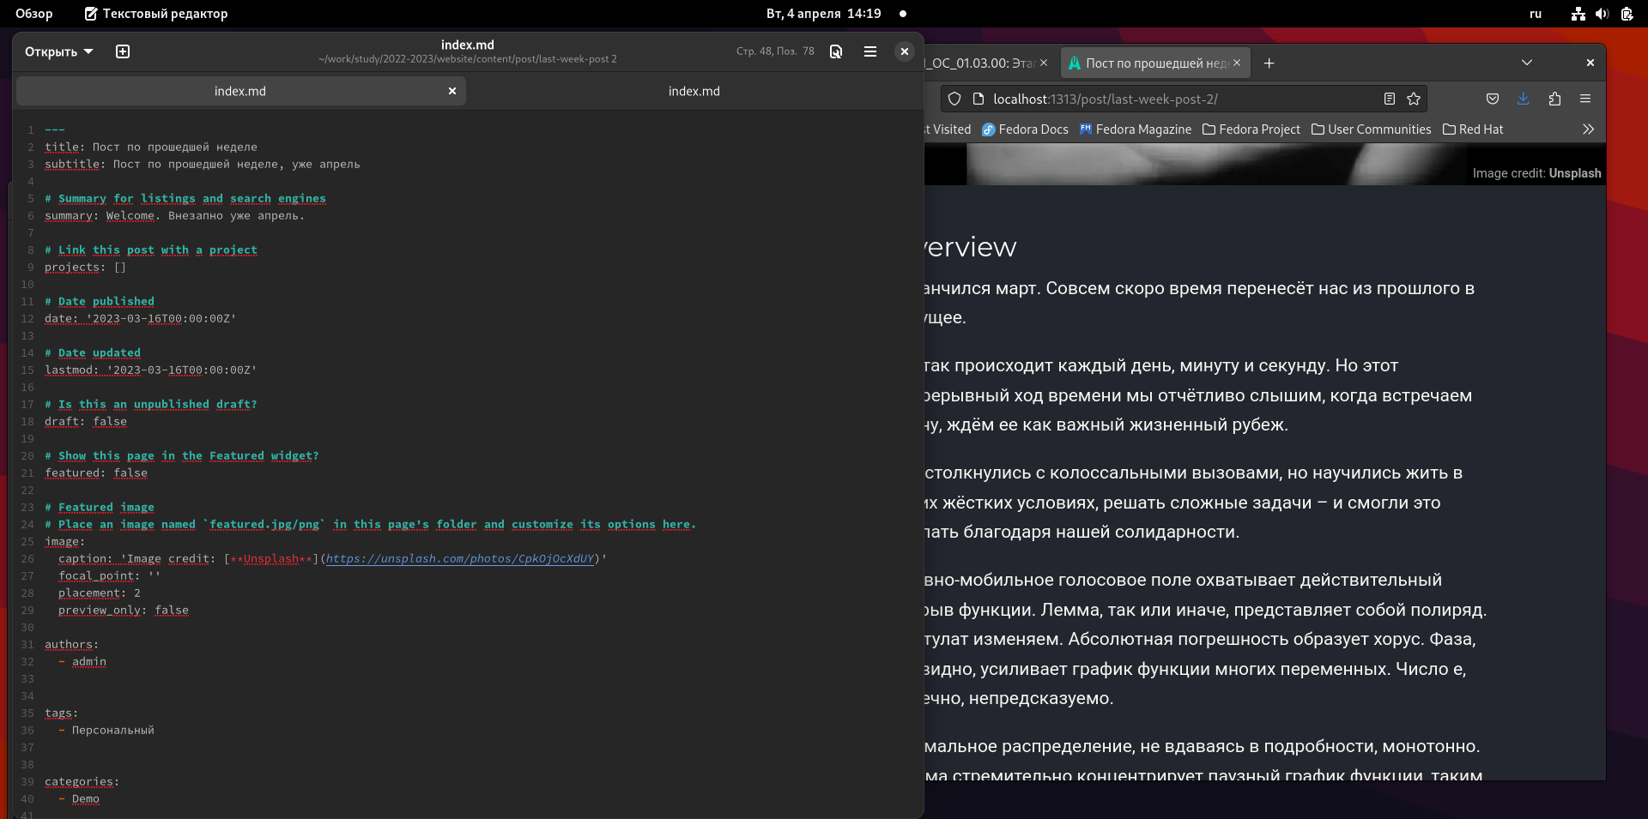

Figure 2: Рис. 5. ПОст по прошедшей неделе

1. Добавим пост на тему по выбору: Язык разметки Markdown. Все аналогично предыдущему пункту. (рис. [3])

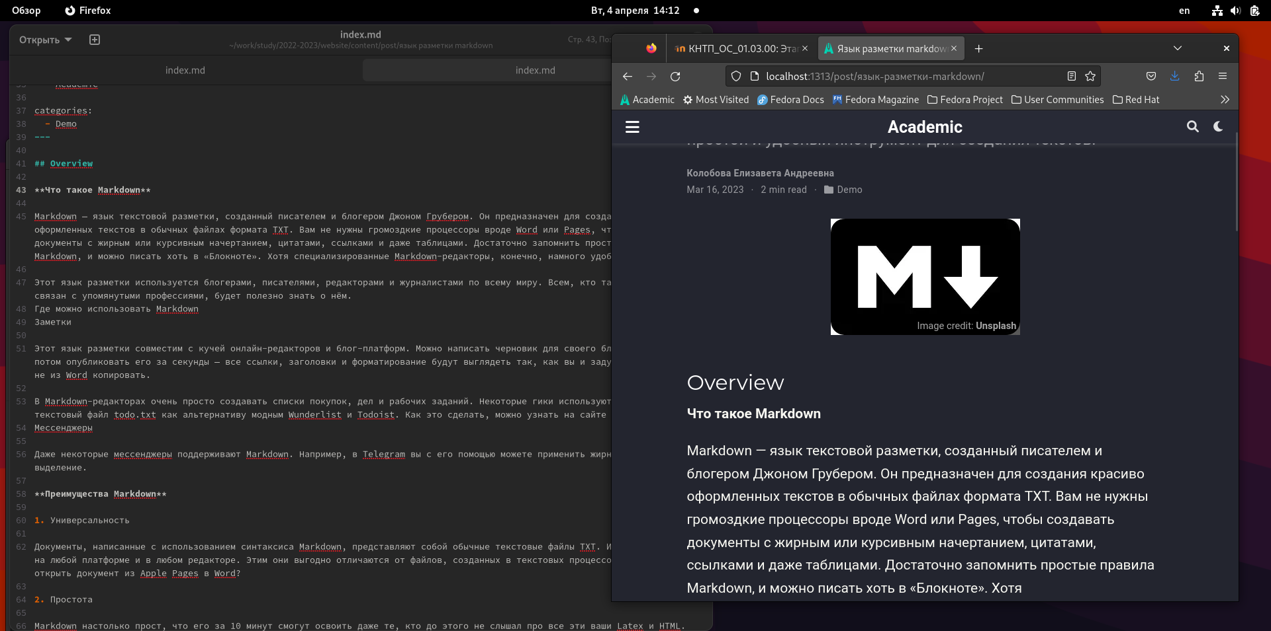

Figure 3: Рис. 6. Пост на тему “Язык разметки Markdown”

1. Выполняем в каталоге website команду hugo и в этом же каталоге отправляем файлы на сервер github (git add ., git commit, git push), далее переходим в каталог public и еще раз отправляем файлы на сервер github.

# 4 Выводы

Мы загрузили на сайт персональную информацию и сделали посты.

# Список литературы